**RESULTADO FINAL DA SELEÇÃO PARA**

**O PROJETO IFMSA BRAZIL UFC FORTALEZA 2025**

|  |  |  |
| --- | --- | --- |
| **Candidato** | **Classificação** | **Situação/vaga** |
| Laís Caldeira Torres | 1º | Bolsista |
| Gabriel Rodrigues de Lima Bento | 2º | Voluntário |
| Maria João Rodrigues Alves | 3º | Voluntário |

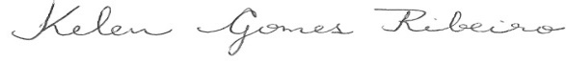

_________________________________________________

Profa Kelen Gomes Ribeiro

Coordenadora IFMSA